Dzień 5
Wielkanocne zwyczaje
Opracowała – mgr Monika Szubertowicz
gr. V
Za nami pełen wrażeń tydzień świąteczny. Dzieci czekają już na Wielkanoc. Nie bójcie się włączyć ich w świąteczne przygotowania, są do tego gotowe. Znają zwyczaje i tradycje wielkanocne. Zapytajcie dzieci o tradycje i zwyczaje związane z obchodzeniem Wielkanocy na świecie. Być może będą chciały zrobić z wami gigantyczne omlety (jak we Francji) czy latawce (jak na Bermudach).
Obchodzenie świąt w różnych miejscach świata:
–– USA – wyścigi jajek;
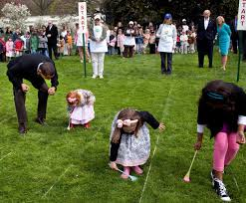
–– Francja – robienie gigantycznego omleta;
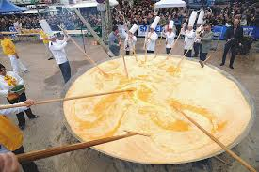
–– Indie – tworzenie latarni, kwiatków z bibuły dla przyjaciół;
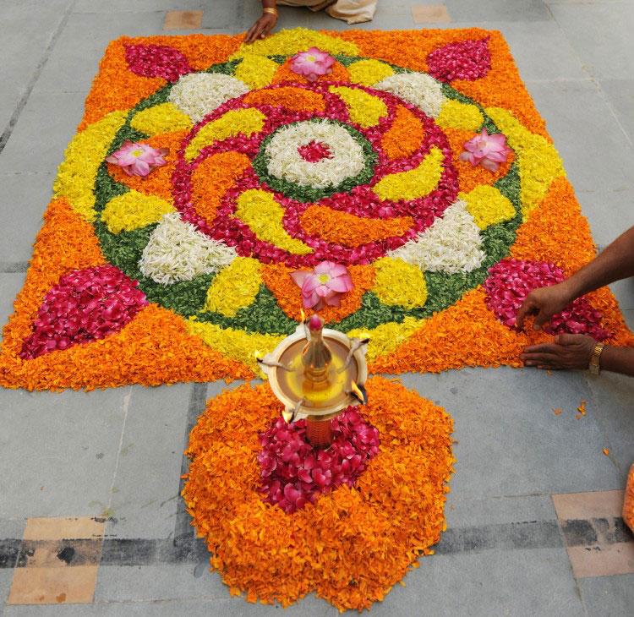
–– Bermudy – robienie latawców.
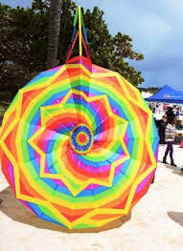
Przy okazji życzymy Państwu pięknych, zdrowych i radosnych świąt!
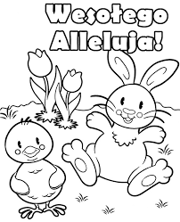
Kolorowanka dla dzieci
Prace proszę przesyłać na adres email – monszu.472@edu.erzeszow.pl

